# Download Unity

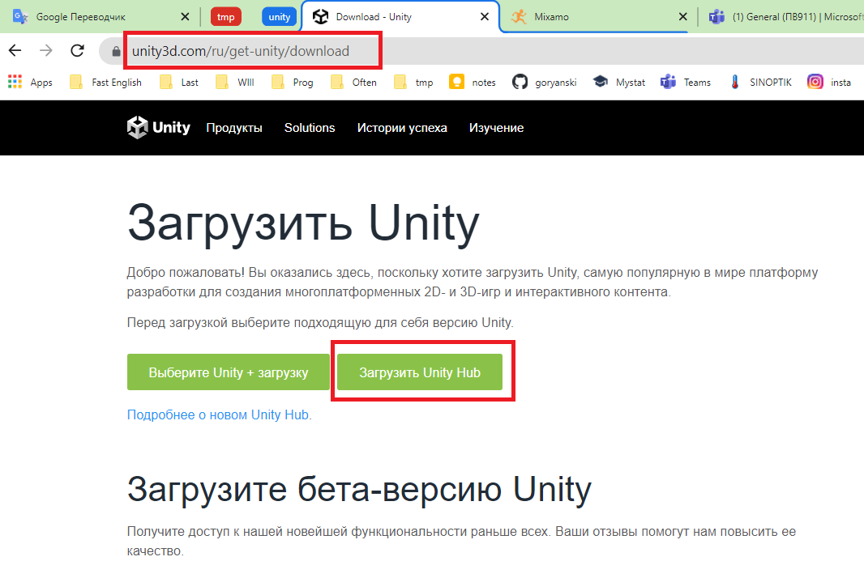

Устанавливаем, создаем аккаунт (выбираем гугл аккаунт), если уже есть то заходим через гугл аккаунт. Там оно предложит загрузить эдитор – загружаем

# Создаем проект

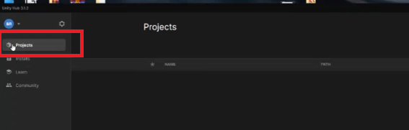

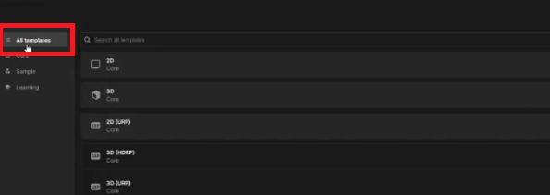

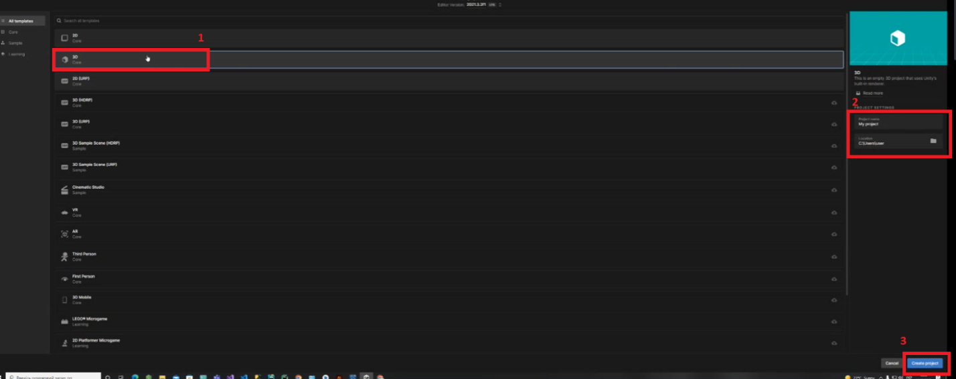

1 – select 3D Core

2 – write neme of project and save path

3 – confirm

# Общая информация

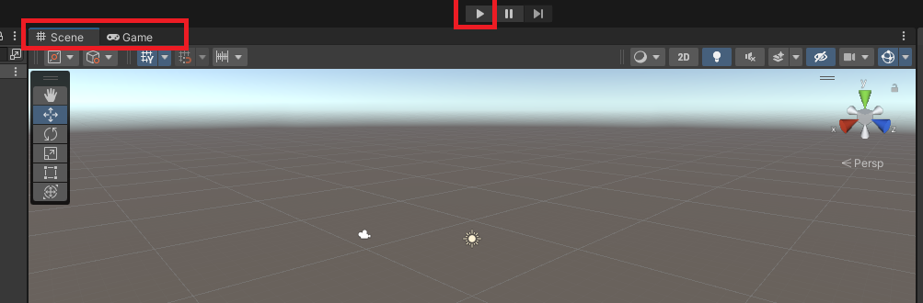

По умолчанию 2 вкладки – Scene and Game. Scene это типа уровень в игре и вкладка, где мы будем все создавать. А Game это уже вкладка на которой будет показан результат – то что будет после нажатия «Пуск». Добавим еще 2 вкладки, которые точно понадобятся – Asset store and Animator:

Далее слева – иерархия проекта (все объекты на сцене):

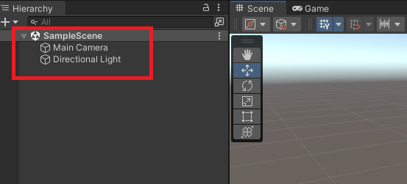

Справа инспектор – у каждого объекта (например Main camera) есть свой инспектор – вся информация об этом объекте собрана там, мы можем посмотреть все прикрепленные скрипты к этому объекту и все что вобще к нему прикреплено:

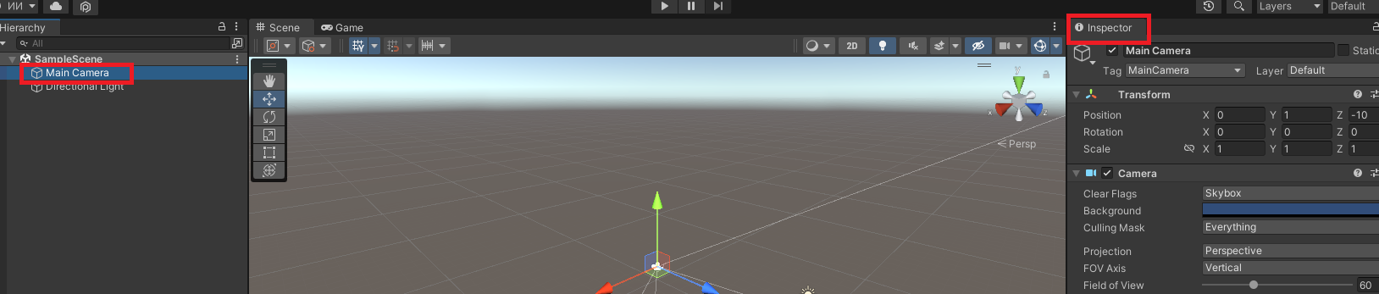

Main camera – что будет видеть пользователь во время игры.

Нажав на замок в инспекторе:

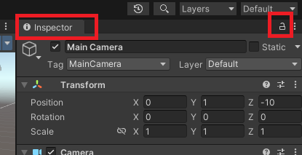

Мы можем закрепить его на экране и при потере фокуса с объекта (при переключении на другой объект) – этот инсперкор не пропадет с экрана

Directional Light – направление освещения в игре, которое можно менять:

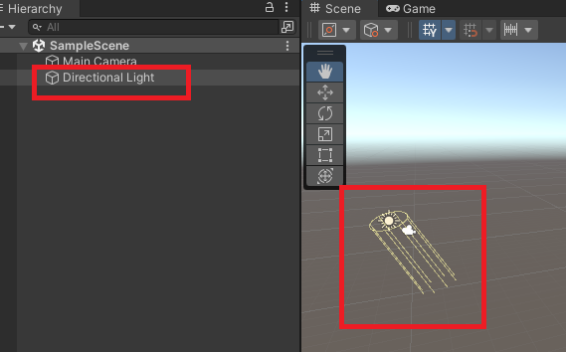

Это как бы солнце. Если нажмем на него а затем клавишу Е – сможем двигать им – тем самым меняя день на ночь. Подробнее о горячих клавишах:

## Hot keys

Q, W, E, R – base hot keys

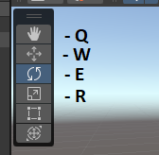

Q – появляется ладошка (для перетягивания сцены)

W –

E – вращение любого объекта (сначала нужно выбрать объект слева в иерархии объектов)

R –

ПКМ – оглядеться

# Создаем папку в проекте

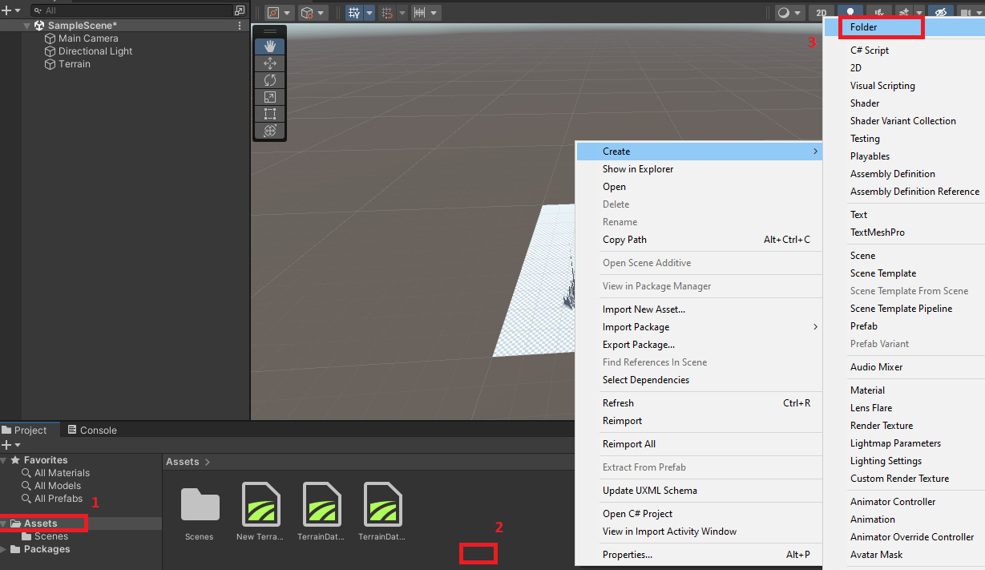

1 – выбираем папку, где создавать новую

2 – нажимаем ПКМ на пустом месте в этой папке

3 – Выбираем «создать папку»

# Создаем Terrain

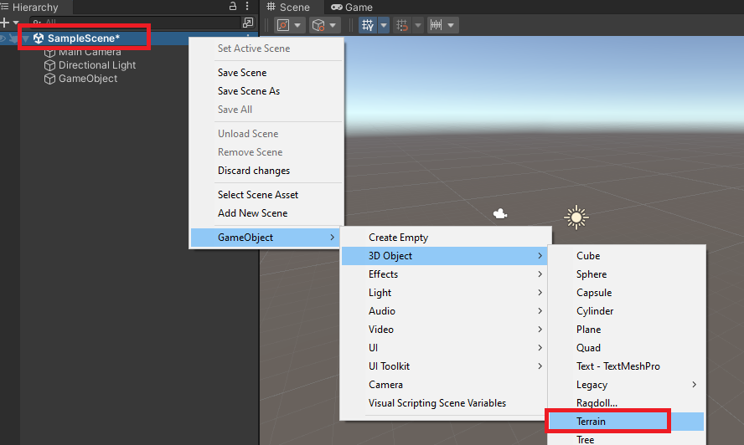

Это площадка для сцены, на ней можно размещать леса, города и т.д.

Если нам нужно что попроще, например игра будет в каком-то тунеле проходить или в корридоре – используем как плошадку:

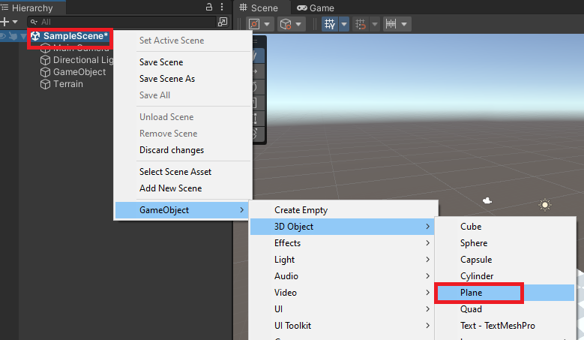

Но обычно нам нужен террейн.

Сразу после создания Террейна переходим в инспектор для того что бы сбросить его координаты на 0.

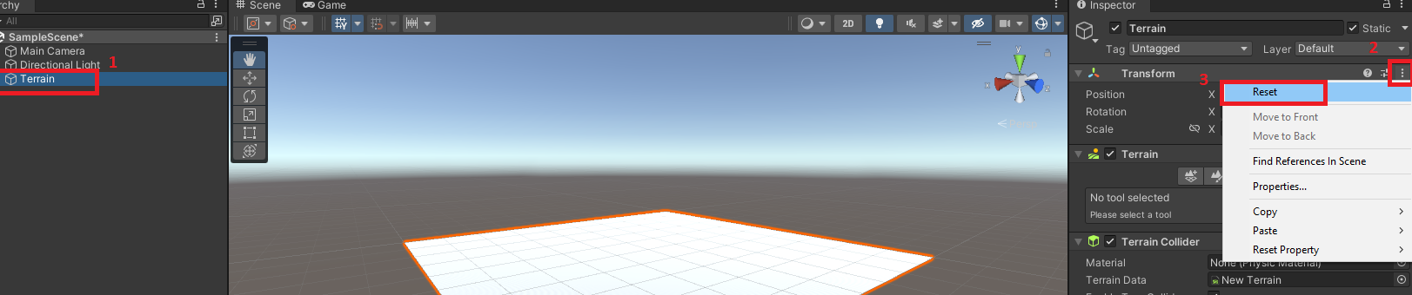

1 – Выделяем объект Террейн что бы появился его инспектор

2 – нажимаем на три точки в разделе трансформ инспектора

3 - и выбираем ресет – сброс координат. Ето нужно что бы отсчет координат начинался с нуля, поскольку все объекты на террейне потом будут отталкиваться от координат террейна и могут быть ошибки в рассчетах, если тереейна координаты начинаются не с 0.

Выставим размеры террейна, поскольку нам не нужен такой большой (он ест много ресурсов). Где высота – максимальная высота объектов на терррейне

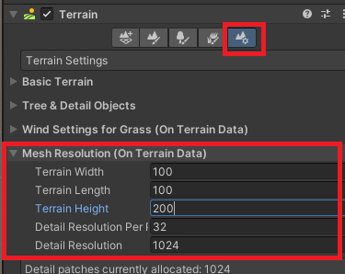

## Установить высоту террейна

Это нужно для того если у нас будут водоемы или пещеры

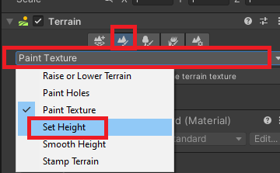

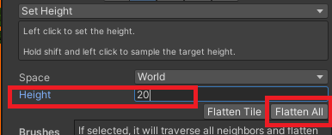

Но это нужно делать в самом начале, иначе потом это все сломает .

Теперь рисуя кистью с зажатым Shift можем делать углубления в террейне

## Панель управления террейном (В инспекторе у террейна):



### Увеличение площади террейна

нажимаем «+» и с 4 сторон появляются возможные варианты расширения терррейна:

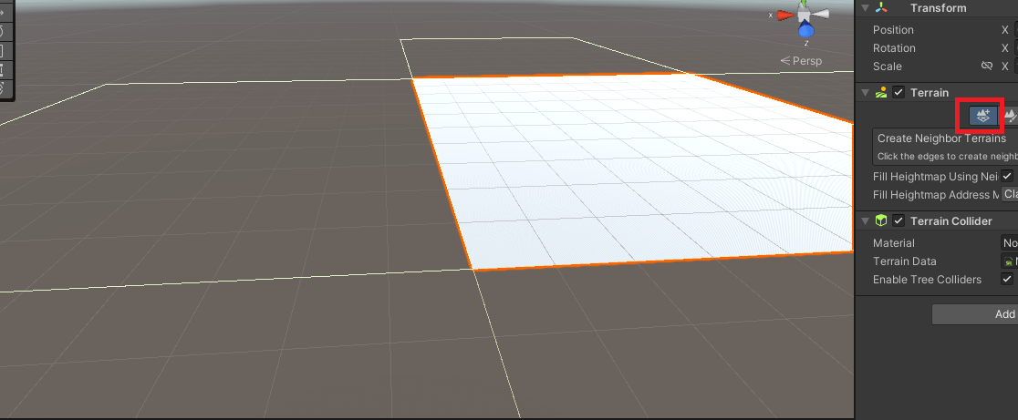

. ЛКМ выбираем сторону, допустим слева:

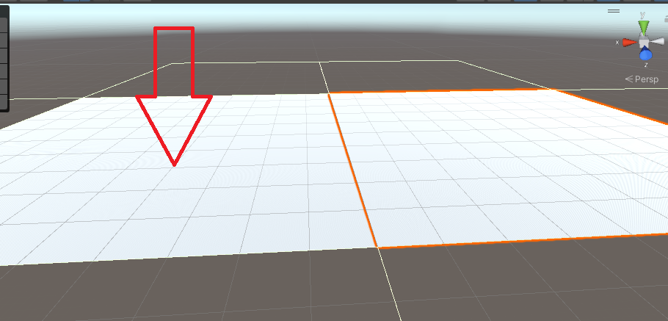

Видим что площадь увеличилась слева.

### Кисти террейна

#### Изменение рельефа террейна

Следующий элемент - кисти

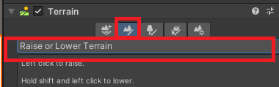

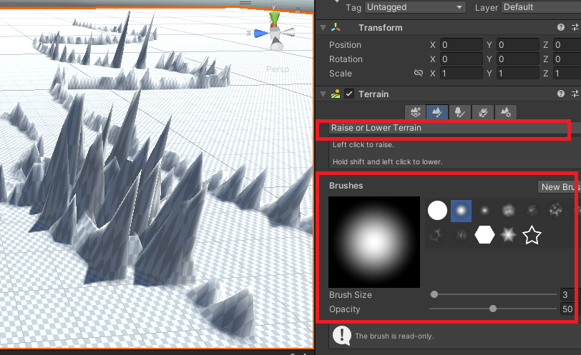

Raise or Lower Terrain - эти кисти изменяют террейн. С зажатым Shift будет эффект вдавливания

#### Изменение текстуры террейна

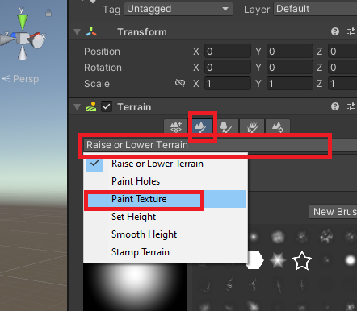

Что бы наносить текстуры («покрывать» террейн травой или землей) - выбираем Paint texture.

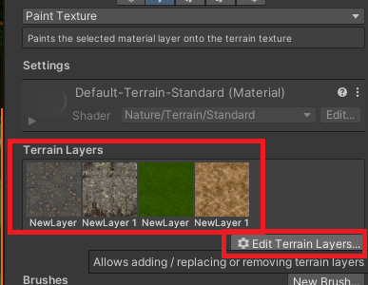

Здесь мы видим все доступные текстуры, и можем выбрать уже имеющуюся текстуру или нажать Edit terrain layers и Create layer (создать новую текстуру):

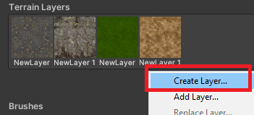

Выбираем двойным кликом:

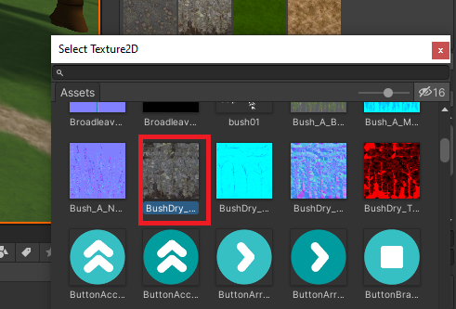

После этого увидим эту текстуру среди остальных:

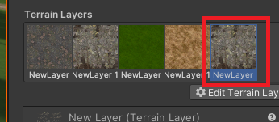

Теперь если нажмем на него (выделим) и нажмем ниже:

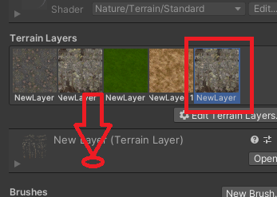

Развернутся его свойства:

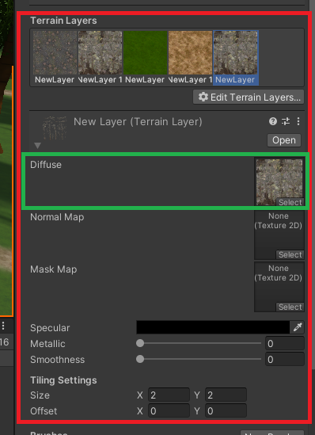

Где Diffuse указывает выбранную текстуру (эту)

А ниже Normal Map – карта нормалей – указывает текстуру по которой выбранная текстура будет сливаться. По сути текстура это картинка и когда мы покрываем ей карту, то мы покрываем карту из квадратиков, которые представляют из себя эту картинку и нужно укадать как они будут выглядеть при стыке между собой, по этому нажмем Select напротив Normal Map:

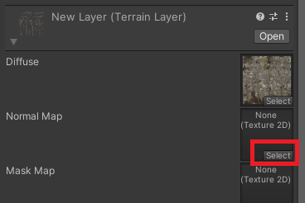

Поскольку первая текстура, которую мы выбрали в Diffuse называется:

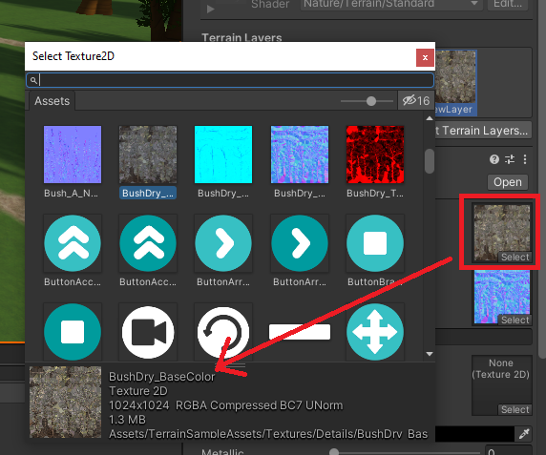

То и текстуру для карты нормалей выберем с таким же именем, но с приставкой _Normal:

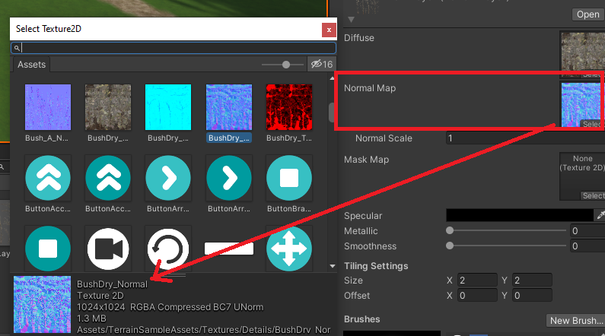

Первая текстура среди всех – это основная текстура террейна, т.е. когда выставляем первую текстуру, то весь террейн становится таким цветом, а остальные текстуры это те которые мы уже можем накладывать сверху. Всегда можно изменить основную текстуру прост поменяв её.

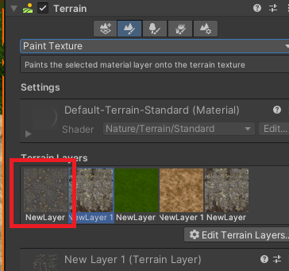

### Садим сразу несколько деревьев

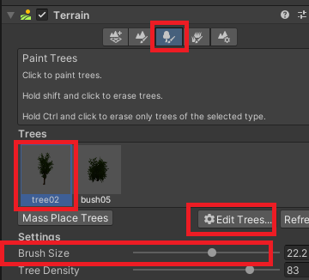

В самом низу Tree Density – плотность деревьев (насколько блзко друг к другу, чем больше значение тем больше густота насаждения). Там же еще ниже будут остальные настройки деревьев, типа высоты и т.д.

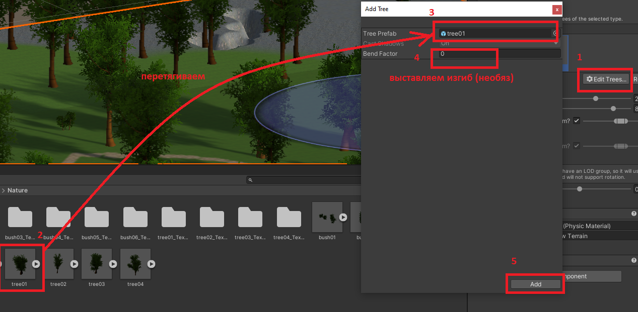

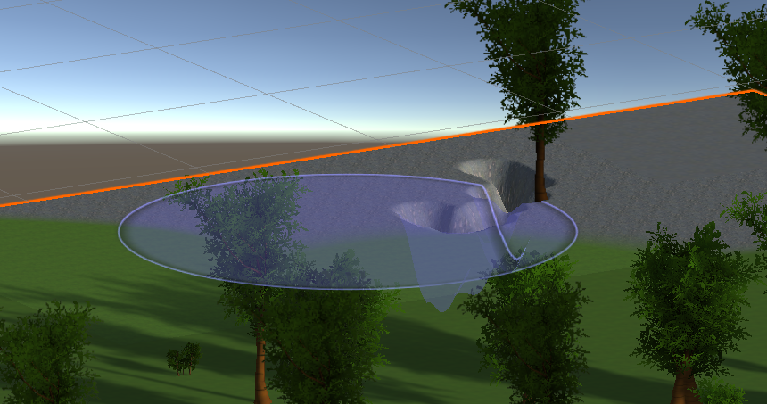

=>>

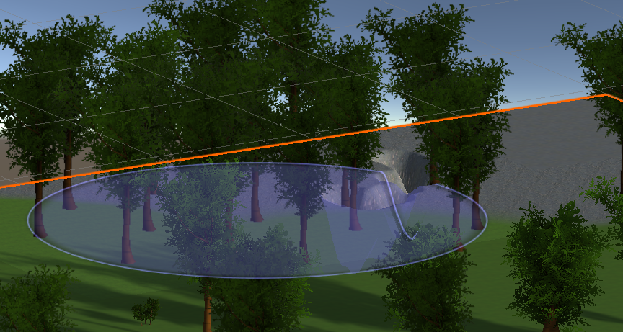

### Трава / Цветы

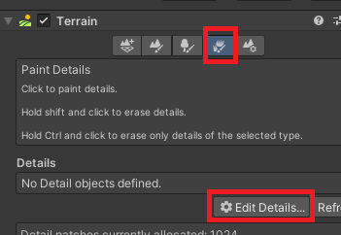

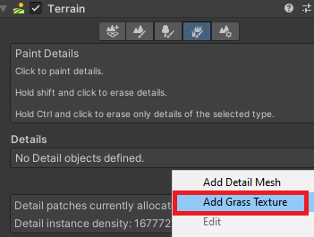

И выбираем нужную траву:

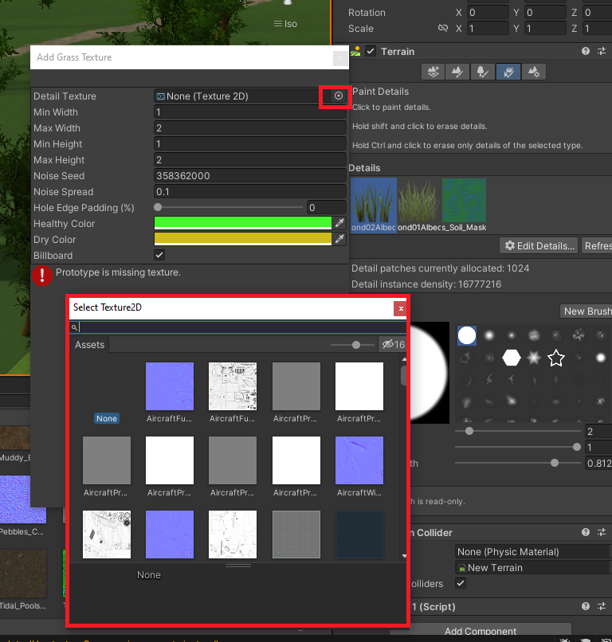

### Дополнительные настройки террейна

Где мы выставляли размеры террейна можно еще как-то настроить его

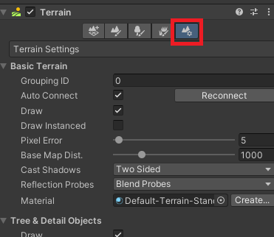

# Asset Store

Ассет – набор компонентов с готовой реализацией чего-любо (набор текстр готовых, деревьев, домов и т.д.)

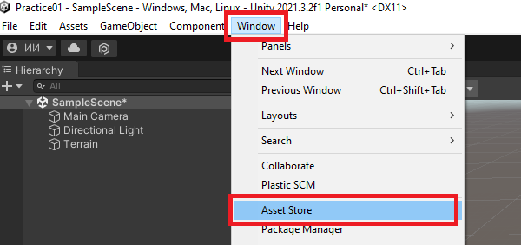

После этого перекинет на сайт юнити ассет стор.

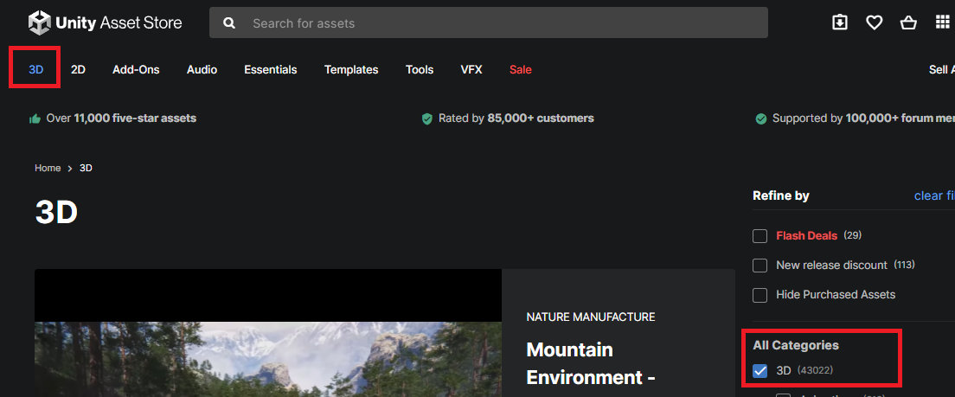

Нам нужно все что связанно с 3Д, и выбираем нужное по категориям

Обязательно ставим галочку на бесплатных:

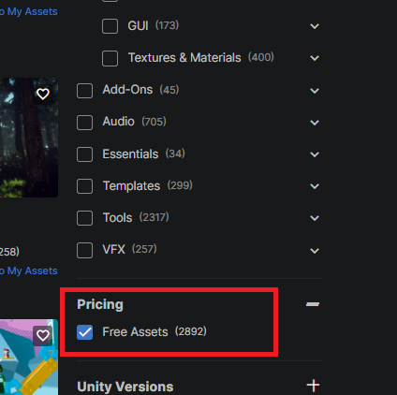

Выбираем первый основной ассет:

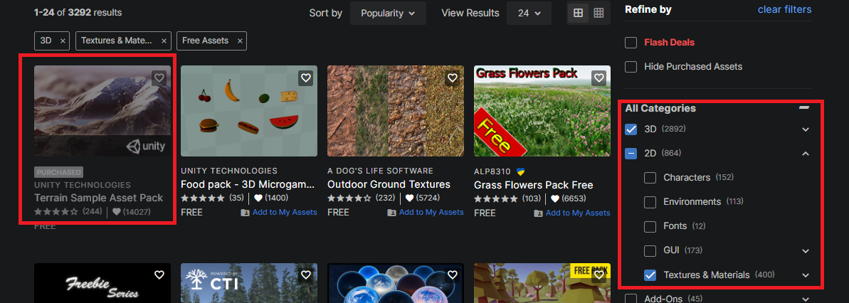

Нажимаем на него и открыть в юнити:

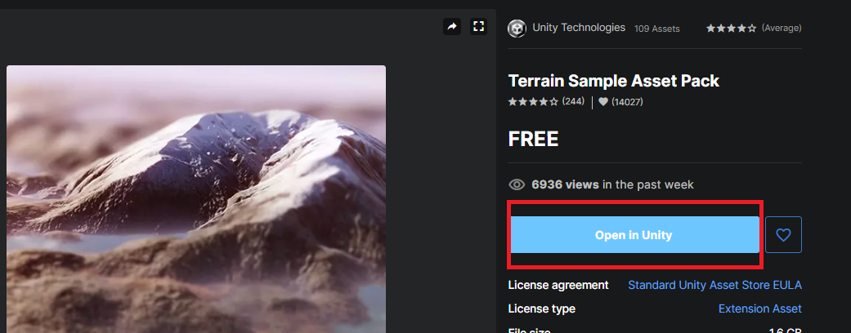

В ассете что бы найти готорые объекты, нужно найти и зайти в папку Prefabs, ну или какая-то другая папка может быть

# Подключить скаченный ранее ассет

Если уже качали ассет, то он будет храниться где-то по пути C:\Users\user\AppData\Roaming\Unity

А значит мы можем не качать его заново (не мало весят они) а подключить в проект уже готовый:

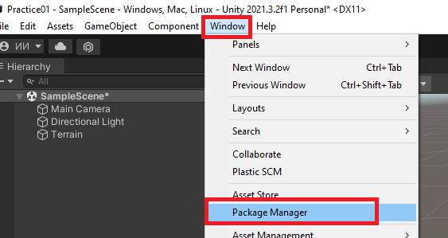

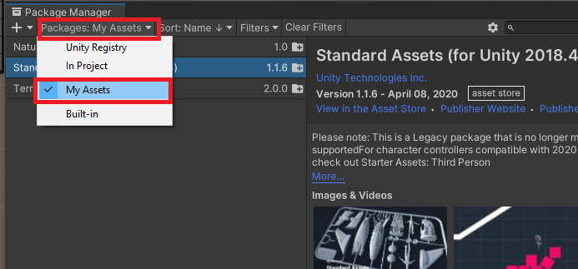

Выбираем и импортируем в свой проект:

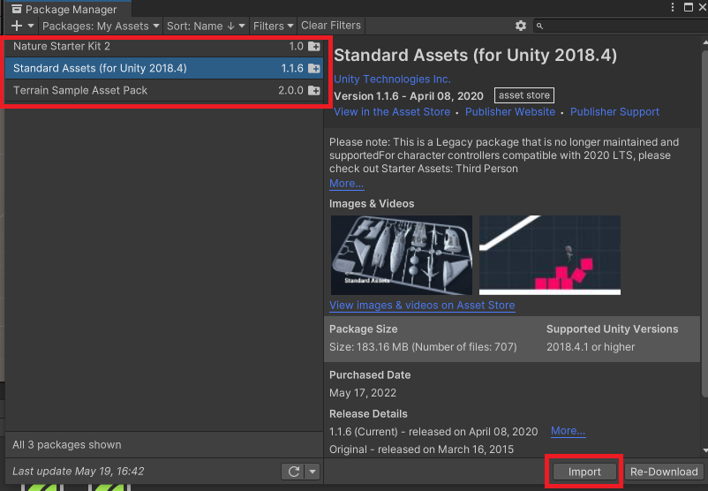

После установки внизу видим содержимое ассета:

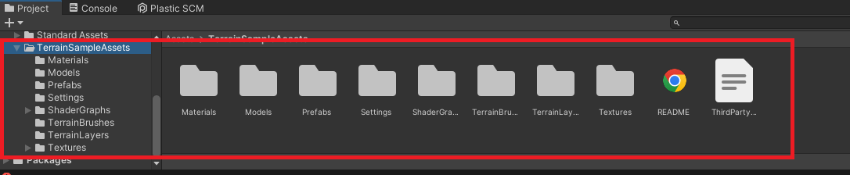

Во всех вложенных папках находятся компоненты ассета, которые можно использовать